**BAVS**

**Buchausstellungs-Verwaltungs-Software**

Projekt WIFI OÖ GmbH 2021

Peter Humer & Daniel Kasper

**Pflichtenheft**

**1. Benutzer:**

**Veranstalter der Buchausstellung**

**2. Anwendungsfälle:**

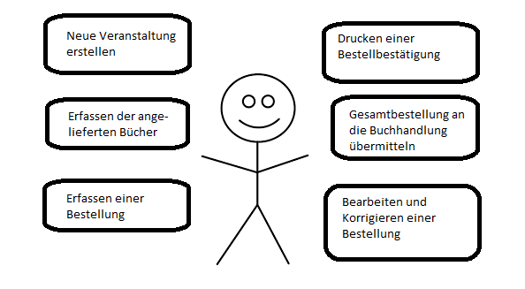

**3. Szenarien je Anwendungsfall**

|  |  |
| --- | --- |
| Anwendungsfall | Beschreibung |
| Neue Veranstaltung erstellen | Aus dem Vorjahr vorhandene Daten werden gelöscht und es wird mit einer leeren Datenbank begonnen. |
| Erfassen der angelieferten Bücher | Die von der Buchhandlung angelieferten Bücher werden in der Datenbank erfasst.  Dabei werden die Buchgruppen extra erfasst. |
| Erfassen einer Bestellung | Die Bestellung eines Veranstaltungsbesuchers in der Datenbank erfassen. Alle ausgewählten Bücher werden samt benötigter Anzahl in der Datenbank gespeichert. |
| Drucken einer Bestellbestätigung | Dem Besucher der Veranstaltung wird eine Bestellbestätigung ausgedruckt. |
| Gesamtbestellung an die  Buchhandlung übermitteln | Nach der Veranstaltung wird der Buchhandlung eine ausgedruckte Liste mitgegeben, auf der für alle Bücher die benötigte Gesamtanzahl erfasst ist. |
| Bearbeiten und Korrigieren einer  Bestellung | Falls nach der Veranstaltung von der Buchhandlung nicht alle Bücher in der benötigten Anzahl geliefert werden, muss die Bestellung korrigiert werden und dem Besteller eine neue Bestätigung gedruckt werden. |

**4. Prototyp der Oberfläche**

**5. Struktur der Datenbank:**